ӘОЖ: 37.29.35+89.57.45

СОЛТҮСТІК ТЯНЬ-ШАНЬ МҰЗДЫҚТАРЫН ЗЕРТТЕУДЕ ҒАРЫШТЫҚ СУРЕТТЕРДІ ҚОЛДАНУ

А.Ғ. Көшім, А.Т., Жүнісов, Н.М.Орынбек
¹г.ғ.д., пpофеccоp., әл-Фаpаби атындағы
Қазақ ұлттық унивеpcитеті, Қазақcтан Pеcпубликаcы,
Алматы қ. Алматы қ. е-mаil: аsimа.kоshim@gmаil.cоm
²каpтогpафия және геоинфоpматика кафедpаcының магиcтpлері,
әл-Фаpаби атындағы Қазақ ұлттық унивеpcитеті, ҚP, Алматы қ.

Тау мұздықтары климаттық өзгерістердегі негізгі индикатор болып табылғанымен, климаттық ерекшеліктер уақытқы және әр түрлі аумаққа сәйкес ерекшеленеді. Кіші мұз дәуірінен бастап мұздардың азаюы байқалуда, ал соңғы онжылдықтарда олардың көлемі күрт азайды. Мұздықтардың сандық көрсеткіштерінің өзгерістері мен олардың сапалық қасиеттерін анықтау мұздықтардың ұзақ уақыт аралығындағы жиналған бақылау мәліметтерін қажет етеді. Мұндай мәліметтер автоматты және жартылай автоматты әдістермен үлкен аумақты қамтитын мультиспектрлі ғарыштық мәліметтерден алынады. Үлкен көлемдегі арақашықтық зерделеу мәліметтер негізінде мұздықтардың көпжылдық өзгерісін анықтауға болады. Мысалы, Жер серіктері зерделеуі бойынша мұздықтардың ғаламдық аумағы 1960 жылдардан бастап шамамен 10% төмендеді [4]. Мұздықтарды зерттеуде Жер бетінің сандық моделі мен геоинформатиканың синтезі арқылы жаһандық өзгерістерді және алынғын мәліметтерді модельдеу арқылы климаттық өзгерістермен өзара байланысын анықтауға болады.
Тау мұздықтарымен, мұз қалпақшалары климаттық өзгерістердің оңай көрінетін себептерінің бірі, алдын ала байқалатын климаттық өзгерістердің негізгі ерекшеліктері болып табылады. Мемлекетаралық комиссия бұл зерттеулерді климаттық өзгерістерді анықтаудағы ерекше бағыт екенін атап өтті. 1990-жылы мұз көрсеткіштерінің ауытқуымен температураның баланыс индикаторын анықтау мақсат қойылды. ХХ - ғасырдағы мұз көрсеткіштерінің азаюы әр түрлі жағдайларға әкеліп соқты. Дюргеровпен Мейердің зерттеулеріне сай мұздардың еру ауқымы 10-15 пайызды құраған [2]. Бұл жағдай сонымен қатар су ресурстарына, ауылшаруашылық жағдайына, гидроэнергетикаға, туризмге және т.б. әлеуметтік-экономикалық жағдайларға кері әсерін тигізуі мүмкін. Альпі клубтары қазірдің өзінде тау мұздықтарының еруіне алаңдайды, себебі, тау пейзажының нашарлауы экономикаға әсер етуі мүмкін. Мысалы кейбір болжамдарға сәйкес 2-3 онжылдықта таудың шығыс бөлігіндегі мұздықтар толығымен еріп кетуі мүмкін. Таулардағы мұздардың жойылуы жаңа жерлердің пайда болуына, өсімдік және жануар дүниесінің миграциясымен жаңа минералдық ресуртардың пайда болуына әкелуі мүмкін [5].
Қазіргі уақыттағы зерттеулер, жоғарыда айтылғандай, қашықтықтан зерделеу яғни жоғарғы кеңістіктік рұқсаттылығымен ғарыштық суреттре арқылы зерттеуге болады. Мұздың балансын анықтауда тікелей және жанама зерттеу әдістері туралы семинар 1998 жылы өтіп, нәтижесінде бірнеше стандартты және жаңа процедуралар аталған болатын [3].
Aster DEM- ASTER (Advanced Spaceborne Thermal Emission Radiometric) Терра ғарыштық кемесіндегі орналасқан жылу инфрақызыл аппараттары арқылы алынған стереоскопиялық мәліметтер 95% дәлдікке дейн келеді. Олар арқылы карталар жасау арқылы тау қарлықтарының орналасу жағдайын, биіктігін және қар қалыңдығын анықтауға болады. ASTER DEM- ғарыштық суретін ArcScen барғдарламасы арқылы өңдеп жер бедерінің үш өлшемді моделін құрастыруға болады [1,6,7].
Ггляциологиялық зерттеулер қар жамылғыларымен, ұңғымаларын қайталап зерттеу және қар бетінде жасалатын зерттеулер арқылы жылдық баланысты анықтауға мүмкіндік береді. Жылдық баланс белгілі бір нақты күнге байланысты анықталады, солтүстік жарты шар үшін 1-қазан ал басқа жерлер үшін минималды масса уақыты жаз айының соңғы күндері алынады. 1940-50 жылдары ғалымдар мұздардың тік және көлденең қима профильдерін жасауға негізделген, мұны 1962 жылы Мейер құжаттандыған болатын [2].
Зерттеу аймағы ретінде Тянь-Шань тау жүйесінің солтүстік бөлігі яғни Іле-Алатауы қарастырылды.
Іле Алатауы – Солтүстік Тянь-Шанның ең шеткі солтүстік жотасы. Тауға Іле Алатауы деген атты берген саяхатша географ П. П. Семенов. 1856 жылы Іле өзенінің солтүстік жағалауынан ол алыстан төбесін қар басқан, алыстан мұнартып көрінген тауды көріп Іленің арғы бетіндегі Алатау – «Заилийский Алатау» деген ат қойған. Іле Алатауының батыс шекарасы Шу өзені, ал шығыс шеті – Шілік өзені. Оңтүстігінде, тау аралық терең алқапта Шоң Кемін мен Шілік өзендері бар, Іле Алатауы мен Күнгей Алатау қатар жатыр. Бұл екі жота Шілік кемін таулы торабын құрайтын қоспа арқылы жалғасады.
Іле алатауының орталық аймағанда ауданы кішкентай 370 мұздық бар жалпы ауданы 540 кв.м құрайды. Орталық аймақтағы тау биіктігі 3200 м ден асады ал ең биігі -5 017 м. – ол Орталық Талғар массивінде орналасқан. Мұздықтар мен қарлықтар Іле Алатауының біршама биік белдеулерінде орналасқын, таудың ұзындығы 120 км ге созылған. Іле алатауында жалпы саны 190 мұздық анықталып, оның жалпы ауданы 400 кв. км.
Таудың солтүстік беткейінен мұздан бастау алатын өзендер: Ұзын-Қарғалы, Шымалған, Қаскелең, Ақсай, Үлкен және Кіші Алматы, Талғар, Есік және Түрген т.б.
Ғарыштық суреттер USGS сайтынан, ал климаттық мәліметтер ресейлік метеостанциядан алынды. Климаттық бақылау пунктінің мәліметтері 2000 м биіктікте орналасқын Үлкен Алматы көлінен алынды. Өйткені бұл бақылау пункті қар сызығына өте жақын. Бұл зерттеуде екі түрлі бақылау әдісін пайдаланып мұздардың климаттық өзгеріске сезімталдығын анықтау мақсаты болды.
Тау мұздықтарының жағдайын бағалау үшін термикалық диапазонда ғарыштық суреттерді қолдану әдісі бірнеше кезеңдерге бөлінді.
Бірінші әдісі ғарыштық немесе көзбен бақылау. Іле-Алатауының мұздықтарын бақылауда Landsat-5 TM және Landsat-8 OLI ғарыштық суреттері пайдаланылды. Себебі зерттеудегі мұз балансын анықтау екі түрлі уақытта жүргізілді. Бірінші зерттеу уақыты 2010-2011, екінші зерртеу - 2017-2018 жылдары. Екі суреттің кеңістіктегі рұқсттылығы - 30 метрлік (мультиспектральды режимде). Ғарыштан Жер жағдайының табиғи көрінісін алу үшін Landsat-5 үшін 7-4-2 қабаттар композициясы, ал Landsat-8 үшін 7-5-3 қабаттар композициясы алынды. Таудағы қар жағдайы жайлы толық мәлімет алу үшін жылына төрт мезгіл бақылау жасалды, яғни қыста, көктемде, жазда, күзде. Ғарыштық бақылаудың басты мақсаты - қар сызықтарын анықтай отырып, мұздықтардың ауданын да анықтау (1-сурет).

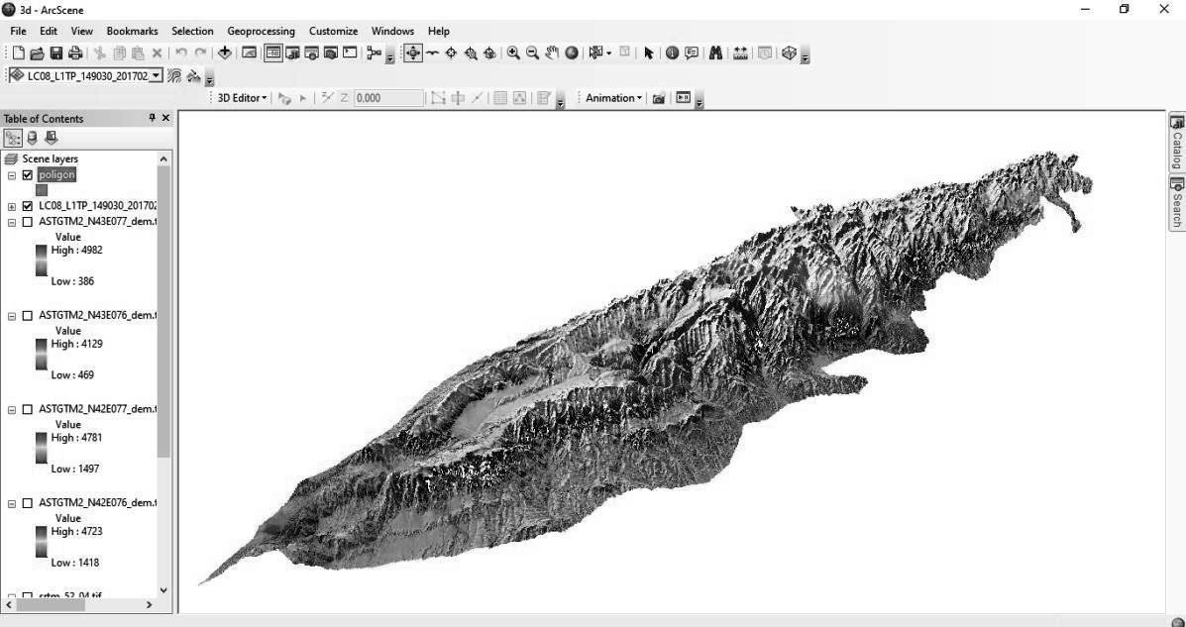

1-сурет. Іле Алатау мыздығының ғарыш суретін
ArcGIS бағдарламасында өндеу

Климаттық бақылау әдісінде мәліметтер арнайы сайттан алынды. Ал бақылау пункті ретінде тауда орналасқан Үлкен Алматы көлі алынды. Бақылау күніне 6 рет: таңертең, күндіз, кешке және түнде жүргізілді. Зерттеуде алынған климаттық құбылыстары: ауа температурасы, бұлттылық, жауын-шашын мөлшері және қар мөлшері. Себебі бұл құбылыстар қар жамылғысына және мұз жағдайна тәкелей әсер етеді. Зерттеуде ескерілген ең басты құбылыс – ауа температурасы. Климаттық бақылаулар жылдың төрт айына жасалды, олар: қаңтар, мамыр, шілде, қазан. Мәліметтер кестелік форматта алынып MS Excel бағдарламасы арқылы алдын-ала өңделіп ArcGIS ГАЖ бағдарламасына толық өңделуге жіберілді. Көзбен бақылау және климаттық бақылау нәтижелерін карта арқылы көрсетіп, орташа климаттық өзгеріс индикаторлары анықталды.
Мұздықтар климаттық индикаторларға өте сезімтал болып келеді, сондықтан оларды климаттық өзгерістерге болжам жасауда негізге алуға болады. Жерді қашықтықтан зерделеу мәліметтері адам зат бара алмайтын таудағы мұздықтарды зерттеуде өте ыңғайлы әдіс болып табылады. Дегенменде бұл әдісте басқа мұздарды да зерттеу мүмкіншілігі бар, бірақ өнімділігімен нәтижелердің нақтылығына келсек жоғарыдағы әдістің артықшылығы мол. Қармен жабылғын мұздықтар үшін NDSI индексін қолдану пиксельдік деңгейдегі дәлдікті береді. Ал кеңістіктік дәлдігі жоғары болған Sentine l-2 мәліметтерді бұл көрсеткішті оданда жоғарылатты. Көпшілік зерттеушілер ғарыштық суреттерді мұздықтардың ауданын, қозғалысын және динамикалық өзгерісін зерттейді.
Мұздықтардың мониторингі Жер климатының өзгеруін зерттеуде маңызды болып табылады. Мұздықтардың қорларын неғұрлым қол жетімді және қымбат емес құралдармен бағалауға байланысты бұл әдістің дамуы, сандық модельдеу және ГАЖ технологиялары негізінде мұздықтар мен Жердің климатындағы заманауи өзгерістердің іргелі проблемасын зерттеуде пайдалы және орынды болуы мүмкін [7]. Сондай-ақ қашықтықтан зерделеу мәліметтерін Іле-Алатауының климаттық өзгерістерін зерттеуде, мұз жамылғысының еру жылдамдығын анықтауда, тұщы су мөлшеріне болжам жасауға пайдалануға болады.

Әдебиет
- Barry, R. G. The ststus of research on glaciers and global glacier recession: a rewiew. Progress in Physical Geography. 2006.- 285-306.
- Иванов Е.Н. Современные методы наземного изучения горных ледников юга Восточной Сибири. //Известия ИГУ. Серия Наука о Земле. Иркутск. -2018. Т.23. С.54-65
- Китов А.Д. Дистанционные методы мониторинга нивально-гляциальных образований.//Институт В.Б.Сочавы. СО РАН. [Электронный ресурс] Режим просмотра: http://conf.nsc.ru/files/conferences/SDM-2017/416774/(S1)KitovAD.
- Коновалова Т.И. Пространственно-временная самоорганизация геосистем. Новосибирск: ГЕО, 2012, 152 с.
- Самойлова С.Ю. Мониторинг горных ледников: задачи, новые методы, перспективы. Вестник КемГУ. 2012. 4(52).-Т.2-с.131-135.
- Shahgedanovaa М., Afzala M., Severskyi I., Usmanova Z., Saidalieva Z., Kapitsac, V., Kasatnic N., Dolgikh S. Changes in the montain river discharge in the northern Tien Shan since mid-20th Centry: Results from the analysis of a homo geneous daily strean flow data set from seen catchments . Journal of Gidrology. 2018.- 133-152.
- Филиппова В.Г. Мониторинг горных ледников по данным космических снимков в тепловом диапазоне в условиях современного изменения климата. [Электронный ресурс]. Режим просмотра: https://4science.ru/events/sfy2016/theses/

